
ISOLAMENTO
Além das Precauções Padrão
Equipe e Provedores DEVEM:

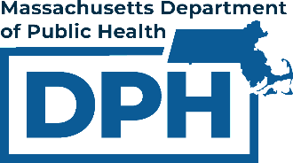

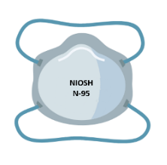
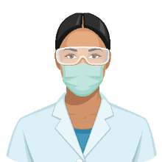
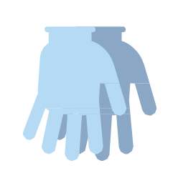
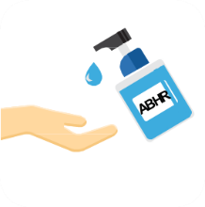
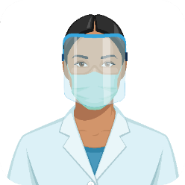
Atualizado: 21 de janeiro de 2026
Use equipamentos dedicados ao paciente ou descartáveis.
Limpe e desinfete os equipamentos compartilhados.
Se houver contato com material potencialmente infeccioso
Se houver contato com material potencialmente infeccioso

Avental - Trocar entre cada residente
Respirador N95
(Máscara aceitável se N95 não estiver disponível;
teste de vedação para N95 ou superior exigido para procedimentos geradores de aerossol [AGPs])
Proteção ocular
(óculos de proteção ou protetor facial)

Luvas - Trocar entre cada residente
Higienize as mãos: ao entrar e sair

